*Далеко не все взрослые находят в себе силы и желание, а также время, чтобы заниматься собой, ходить в спортзал или просто бегать по утрам правильно питаться*.

Но если у вас есть дети, то придется проявить силу воли и проследить хотя бы за тем, чтобы ребенок достаточно времени занимался физической активностью.

Дело в том, что физическая активность и здоровый образ жизни в принципе в детстве особенно важны, поскольку отражаются на здоровье человека в дальнейшем. Физическая активность в детстве способствует лучшему умственному развитию, учебе, а также препятствует полноте. Согласно исследованиям ученых, сегодняшние дети все менее активны и испытывают на себе негативное влияние гиподинамии. Родители много возят детей в машине, носят на руках, также много времени дети проводят перед телевизором.

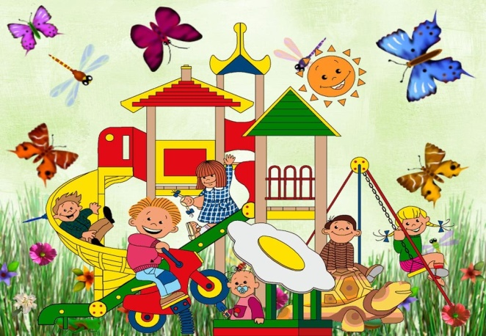     Двигательная деятельность стимулирует речевое творчество. Кроме того, положительное влияние на развитие речи оказывает стимуляция зоны предплечий и кистей. В ряде ползательных упражнений, работа с богатой предметными манипуляциями мелкой моторикой рук, озвучивание детьми движений и их ритмизации, развитие общей и артикуляционной координации, стимуляция голосообразовательной компоненты речи и др.

     При выполнении движений обогащается эмоциональное состояние детей. Они испытывают чувство радости, подъема от проявленной при овладении двигательными действиями энергии, от раскованности и свободы их выполнения.

     Самостоятельной формой работы по физическому воспитанию является подвижная игра. Игры проводятся со всеми детьми или подгруппой. Индивидуальная работа направлена на активизацию малоподвижных детей. Известно: чем выше двигательная активность ребенка, тем интенсивней развивается его речь. Формирование движений происходит при участии речи. Она является одним из основных компонентов двигательно- пространственных упражнений.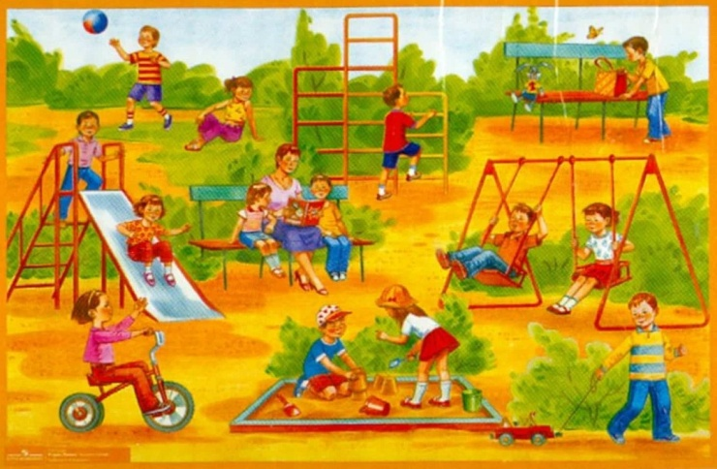 Ритм речи, прежде всего стихов, поговорок, способствует совершенствованию динамической координации, общей и мелкой моторики, облегчает процесс запоминания. С помощью стихотворной ритмической речи вырабатываются правильный темп речи, ритм дыхания, развивается речевой слух, речевая и двигательная память. Малая подвижность неестественна для возраста, когда самой природой детям предусмотрено быть активными и подвижными.

     У физически активных детей психика более уравновешена, они лучше успевают в школе и реже находятся в плохом настроении.

 Будет еще лучше, если вы сами покажете пример и будете вместе с ребенком играть, кататься на  велосипеде, ходить в походы. В детском возрасте закладывается фундамент здоровья человека.